ÖNÇALIŞMA

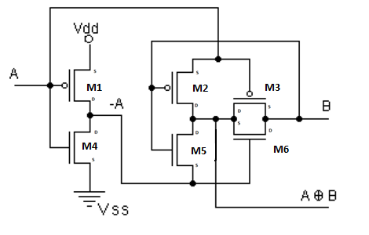
Şekilde verilen devre için ağ listesi aşağıdaki gibi hazırlanmıştır.
M1 5 1 4 4 MOSP W=5.4u L=1.2u
M2 3 2 1 4 MOSP W=5.4u L=1.2u
M3 3 1 2 4 MOSP W=5.4u L=1.2u
M4 5 1 0 0 MOSN W=1.8u L=1.2u
M5 2 5 3 3 MOSN W=1.8u L=1.2u
M6 3 2 5 5 MOSN W=1.8u L=1.2u
vdd 4 0 5V
Vin 1 0 pulse(0V 5V 0 0ns 0ns 100ns 200ns)
Vin1 2 0 pulse(0V 5V 0 0ns 0ns 200ns 400ns)

Belirtilen CMOS yapısının çalışma mantığını girişlere uygulayacağımız değerler ile gösterebiliriz. Örneğin girişten gelen, A = 0, B = 0 değerleri için;
- M1 transistörü iletime geçecek ve source ucuna uygulanan “high” değerini çıkışa ( drain ) aktaracaktır , bu sırada M4 transistörü tıkamada olacağından çıkışa etkisi olmayacaktır.
- Aynı şekilde, A’ nın “low” olmasından dolayı M3 transistörü de iletime geçecektir. Bu sırada, M1 transistörü çıkışına “high” aktardığı ve bu çıkışta M6 ‘ nın kapısına bağlı olduğu için, B girişi bu iki transistör tarafından çıkışa aktarılır.
- M2 ve M5 transistörlerinin kontrolleri B girişine bağlı olduğundan ve B şu an için “low” olduğundan M2 iletime, M5 tıkamaya geçer. Bunun sonucunda M2 nin source bacağında bulunan A değeri ( ki şu an için low ) çıkışa aktarılır.

